Процедура регистрации на Федеральном портале проектов нормативных правовых актов.

1. Заходим на сайт http://regulation.gov.ru/

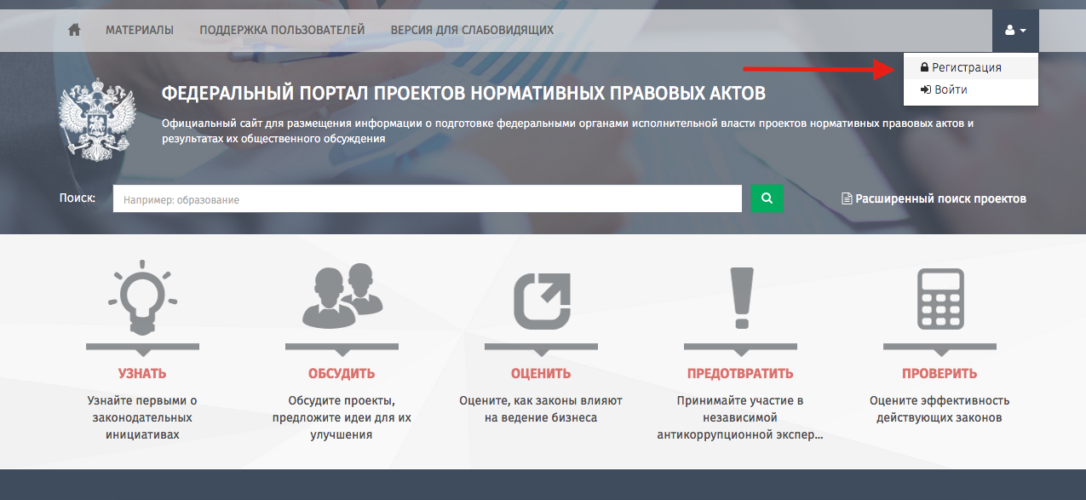

2. В правом верхнем углу нажимаем «Регистрация». Открывается новое окно.

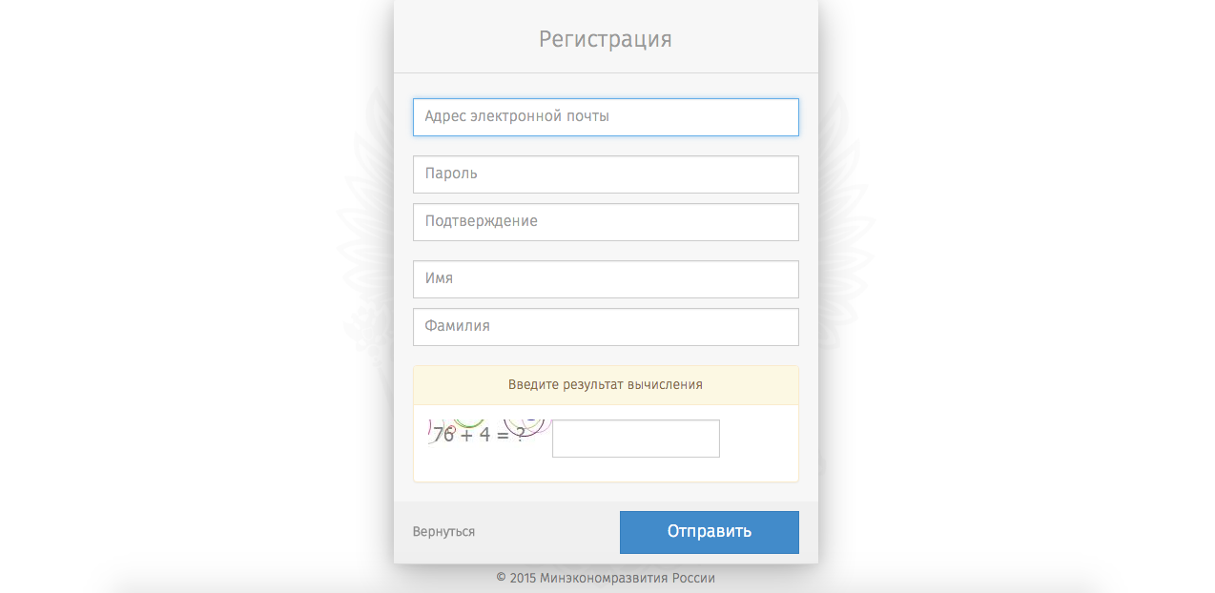

3. Заполняем все поля:
- Адрес электронной почты
- Пароль
- Подтверждение пароля
- Имя
- Фамилия
- Проверочный тест

После заполнения всех полей, откроется новое окно.

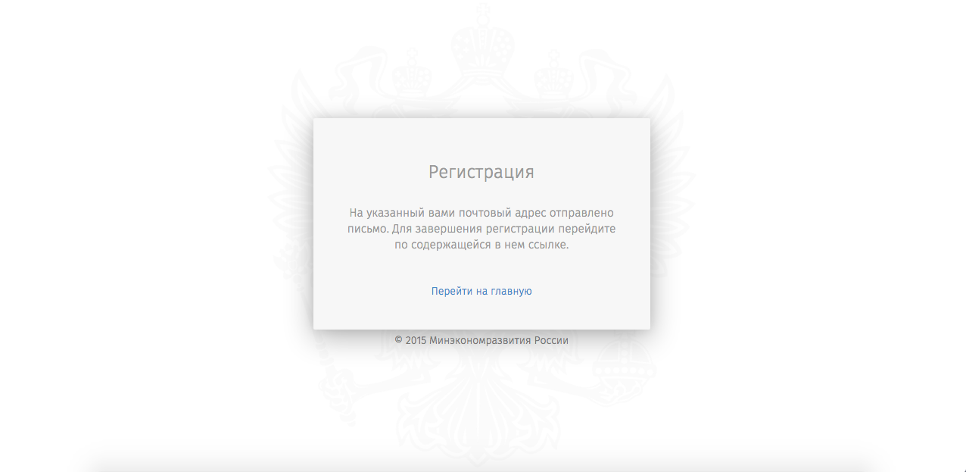

4. Снова заходим на сайт http://regulation.gov.ru/.
В правом верхнем углу нажимаем «Вход».

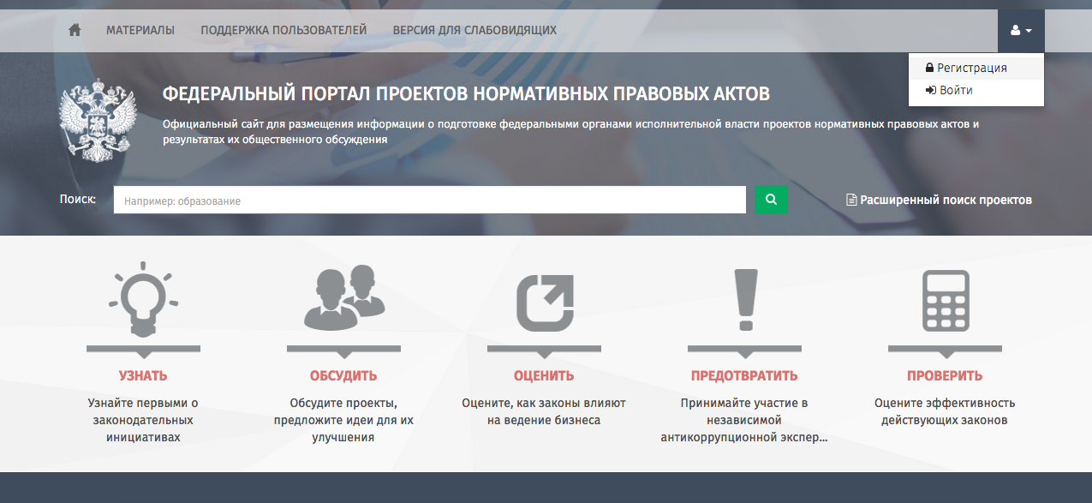

5. Вводим адрес зарегистрированной электронной почты и пароль.
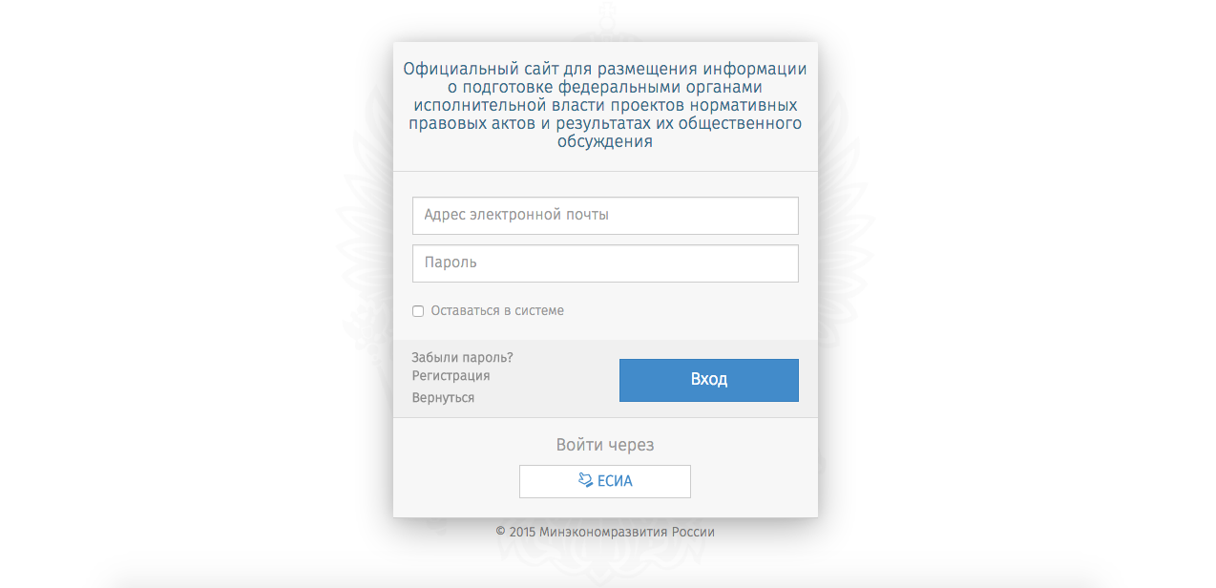

6. Заходим на страницу проекта «О внесении изменений в отдельные законодательные акты Российской Федерации» по сслыке http://regulation.gov.ru/projects/List/AdvancedSearch#npa=46587
и в первой строке голосуем!

